**Configuración de SQL Developer para Oracle y MySQL**

En esta oportunidad aprenderemos a instalar y configurar el SQL Developer, que es un IDE de Oracle para trabajar con SQL en bases de datos. Es una alternativa al Toad, con la ventaja de que no tiene costo y de que no es necesario instalar ningún cliente de Oracle puesto que esta aplicación ya contiene los drivers JDBC necesarios para realizar la conexión correctamente.

Esta herramienta puede llegar a ser indispensable a la hora interactuar con una base de datos, realizando accesos para extraer y/o modificar información necesaria para una determinada tarea. Puede ser especialmente útil para que los que estén aprendiendo bases de datos puedan hacer queries y ejercicios.

Podemos descargar el SQL Developer desde su [página de descarga en la web de Oracle](http://www.oracle.com/technetwork/developer-tools/sql-developer/downloads/index.html). Para Windows (que es el sistema operativo sobre el cual se basa esta entrada) hay dos versiones: una con JDK 1.6 y otra sin él. Si éste ya se encuentra instalado en nuestra máquina, elegiremos descargar la versión sin él, y la primera vez que iniciemos el SQL Developer nos pedirá la ruta de instalación de dicho JDK.

Una curiosidad sobre el SQL Developer es que no hace falta instalarlo. Simplemente extraeremos la carpeta “sqldeveloper” (contenida en el archivo .zip que nos hemos descargado) en la ubicación que nos parezca oportuna y podremos ejecutar la aplicación haciendo doble clic sobre el archivo sqldeveloper.exe. Una vez abierta, para añadir una nueva conexión a una base de datos existente se hace clic sobre la cruz verde de la pestaña de conexiones o bien desde Archivo > Nuevo > Conexión a base de datos.

[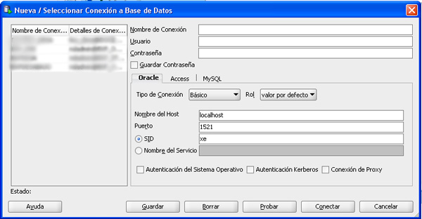](http://www.elblogdeselo.com/wp-content/uploads/2011/05/SQLDEV.jpg)

**Conexión a una base de datos Oracle**

Si trabajamos con una base de datos Oracle hay varias maneras de conectarse, de las cuales destacaremos dos:

* **Conexión básica:** En el desplegable llamado “Tipo de conexión” seleccionaremos “Básica”. Entonces será suficiente con introducir los datos de la base de datos con la que trabajamos en los campos correspondientes: usuario, contraseña, host, puerto, sid, etc. Hay que tener en cuenta que el campo “Nombre de conexión” será un identificador que le queramos asignar a esa conexión y no depende de la base de datos sino de nuestro criterio.
* **Conexión mediante TNS:** Este tipo de conexión es posible si tenemos instalado el cliente Oracle (en cuyo caso ya viene incluído el SQL developer). Tendremos que crear un archivo llamado “tnsnames.ora” dentro del directorio “dir_instalacion_cliente\product\11.2.0\client_1\network\admin” que contenga una o varias entradas con este formato:

*NOMBRE_CONEXION=  <– Identificador para esta conexión*

*(DESCRIPTION=*

*(ADDRESS=*

*(PROTOCOL=TCP)*

*(HOST=x.x.x.x)   <– IP del servidor de bases de datos*

*(PORT=x)  <– Puerto del servidor de bases de datos*

*)*

*(CONNECT_DATA=*

*(SERVER=default)*

*(SERVICE_NAME=XE)   <–Nombre del servicio*

*)*

*)*

Una vez esté creado ese archivo, para poder conectarnos haciendo uso de él debemos seleccionar la opción “TNS” del desplegable llamado “Tipo de conexión”.  Nos aparecerá un desplegable con todos los identificadores de las conexiones existentes en el archivo tnsnames.ora.

Sea cual sea la manera de conectarnos a la base de datos, no hay que olvidarse de meter el nombre de la conexión, el usuario y la contraseña en la parte superior de la ventana de Conexiones a Base de Datos. En el caso de que la conexión sea mediante TNS, no es necesario que el nombre de cada conexión sea el mismo que el especificado en el archivo tns.names (aunque es recomendable, para no liarnos con tanto nombre de conexión).

También se recomienda probar cada nueva conexión antes de guardarla haciendo clic en el botón “Probar” para asegurarnos de que no hay problemas de conectividad. En el caso de que los haya, habrá que revisar la configuración del proxy o del firewall para comprobar que los correspondientes puertos estén abiertos y que los permisos sean los correctos.

**Conexión a una base de datos MySQL**

Aunque SQL Developer sea un producto de Oracle, permite conectar a bases de datos diferentes, por ejemplo MySQL. Para ello, es necesario instalar el driver JDBC correspondiente. Esto se hace desde el menú Ayuda -> Comprobar actualizaciones. Marcamos todos los centros de actualización y pulsamos en siguiente. Se mostrará una lista de extensiones y debemos buscar una llamada “MySQL JDBC Driver” (a día de escribir esto, la versión más reciente es la 11.1.1.58.17).  La seleccionamos y la instalamos. Cuando haya terminado de descargarse y de instalarse, será necesario reiniciar el SQL Developer para que se apliquen los cambios.

Cuando volvamos a abrir la ventana de “Nueva conexión a base de datos” después de reiniciar la aplicación… voilá! Aparecerá dentro una pestaña llamada “MySQL”, y ya podremos introducir el nombre de la conexión, el usuario, el password, el hombre del host y el puerto en los campos correspondientes.